Лабораторная работа № 3 — Линейные структуры

Предмет исследований: Запись констант, переменных, стандартных функций. Правила записи арифметических выражений. Арифметические операторы присваивания. Разработка алгоритма решения в соответствии с заданием. Составление программы решения задачи в виде консольного приложения.
Задание. Вычислить значения переменных в соответствии с вариантами задания. Вывести значения вводимых исходных данных и результаты, сопровождая их вывод именами выводимых переменных. Задание выполнить в виде консольного приложения. Номер варианта определяется номером ЭВМ в аудитории (закрепляется на первом занятии на весь семестр).
Ввод данных для вычислений должен производиться с клавиатуры.
Работу программы проверить при различных наборах исходных данных не менее 6 раз. Вводимые данные для вычислений должны содержать положительные и отрицательные вещественные и целые числа.

№ | Задание | № | Задание
1 |  | 8
2 |  | 9
3 |  | 10
4 |  | 11
5 |  | 12
6 |  | 13
7 |  | 14

Пример блок схемы
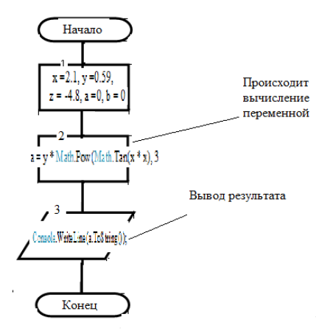
Внимание. При вводе данных в консоли разделитель целой и дробной части вещественного числа – запятая. А при вводе данных точка.
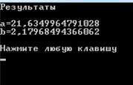
Результат следует сократить до двух знаков после запятой.
Отчет по лабораторной работе представить преподавателю в следующем виде:
- Титульный лист
- Задание.
- Блок схему
- Листинг программы
- Результат выполнения программы.

Контрольные вопросы
- Алфавит языка Python.
- Операции в Python.
- Идентификаторы в Python.
- Типы данных в Python.
- Структура программы консольного приложения на Python.
- Где описываются константы, переменные и типы данных в Python?
- Стандартные функции в Python.
- Операторы присваивания в Python.
- Простые и составные инструкции.
- Функция ввода input().
- Функция вывода print().
- Последовательность действий при выполнении оператора присваивания.
- Приоритетность выполнения операций в выражениях.
- Как организовать пропуск одной, двух строк при выводе?
- Особенности работы с вещественными числами в Python.
- Преобразование типов данных (int(), float(), str()).
- Форматирование вывода чисел (f-строки, format()).
- Модуль math и его основные функции.

